Введение
Все взаимодействия в макромире сводятся к двум фундаментальным взаимодействиям – гравитационному и электромагнитному. Электромагнитное взаимодействие осуществляется при помощи электромагнитного поля. В естественных процессах на Земле, а также в большинстве технических применений важная роль принадлежит именно электромагнитным взаимодействиям. Например, силы трения между макротелами, силы упругости, силы, действующие на электронные и ионные пучки в электронных приборах – все это силы электромагнитной природы.
Механические и химические свойства различных веществ также определяются электромагнитными силами. Электромагнитную природу имеет свет. Внутриатомные процессы и свойства атомов в известной степени определяются электромагнитными взаимодействиями.
Согласно современным воззрениям атомы всех тел построены из электрически заряженных частиц – легких электронов (заряженных отрицательно) и тяжелых атомных ядер (заряженных положительно). Электрический ток обусловлен перемещением электрических частиц. Геометрические размеры, как атомных ядер, так и электронов настолько малы, что при рассмотрение громадного большинства физических явлений можно как атомное ядро, так и электрон заменить моделью точечного заряда – геометрической точкой, имеющей определенный электрический заряд.
Исходя из указанных представлений, современная физика ставит своей задачей определить электрическую структуру всех встречающихся в природе веществ и вывести законы физических явлений из основных законов взаимодействия электрических зарядов и законов их движения. Единственное исключение нужно сделать для тех явлений, для которых имеет существенное значение силы тяготения и силы ядерные, ибо только эти силы не сводятся к взаимодействию электрических зарядов.
Исторический обзор развития представлений о природе
электричества и магнетизма*
Некоторые основные электромагнитные явления были известны с давних времен (электризация тел – способность наэлектризованных тел, например, янтаря, притягивать другие легкие тела). Строгое количественное научное изучение электромагнитных явлений началось в конце XVIII века.
VI в. до н. э. – первые сведения об электричестве и магнетизме. Открытие свойства натертого янтаря притягивать легкие предметы, а магнита – железные (Фалес Милетский).
XI в. – переоткрытие арабами свойств ориентации магнитной иглы (стрелки), появление компаса (свойства магнитной иглы ориентироваться в определенном направлении было известно китайцам еще в 2700 гг. до н. э.). В Европе компас появился в XII в.
1269 г. – появился первый рукописный трактат по магнетизму «Послание о магните» П. Перегрино или Пьера из Марикура (опубликован в 1558 г.), где дано описание свойств магнитного камня, методов определения полярности магнита, взаимодействия полюсов, намагничивание прикосновением, явление магнитной индукции, некоторые технические применения магнитов и т. п.
1600 г. – вышел в свет трактат У. Гильберта «О магните, магнитных телах и о большом магните Земли», в котором заложены основы электро- и магнитостатики.
1703 г. – голландские ювелиры наблюдали пироэлектричество у турмалина; электризацию турмалина при нагревании в 1754 г. Установили Дж. Кантон и Ф. Эпинус.
1706 г. – построена первая стеклянная электрическая машина (Ф. Гауксби); начаты исследования разрядов в газах (Ф. Гауксби).
1729 г. – открыто явление электропроводности (С. Грей); показано, что электрический заряд в проводнике распределяется на его поверхности (С. Грей).
1733 г. – открыты два вида электричества, установлено притяжения разноименных зарядов и отталкивания одноименных (Ш. Дюфе).
1742 г. – введены понятия «проводник» и «непроводник» электричества (Ж. Дезагюлье).
1745 г. – Э. Клейст и П. Мушенбрук создают первый электростатический конденсатор (лейденская банка).
1746 г. – Дж. Элликот сконструировал электрометр, основанный на принципе весов.
1747 г. – Ж. Ноле изобрел электроскоп.
1750 г. – Б. Франклин изобрел молниеотвод, сформулировал унитарную теорию электричества, ввел понятие положительного и отрицательного зарядов и соодветствующие обозначения (+ или –), установил закон сохранения электрического заряда; молниеотвод также построили И. Винклер в 1753 г., в 1754 г. – П. Дивиш.
1757 г. – Ф. Эпинус изобрел электрофор, в 1775 г. А. Вольта усовершенствовал электрофор.
1781 г. – А. Вольта изобрел чувствительный электроскоп с соломинками.
1782 г. – Р. Гаюи открыл пьезоэлектричество (у двойникового шпата).
1783 г. – А. Вольта построил электрический конденсатор.
1785 г. – Ш. Кулоном установил основной закон электрического взаимодействия (закон Кулона); обратно пропорциональную зависимость силы электрического взаимодействия от квадрата расстояния открыли также в 1760 г. Д. Бернулли, в 1766 г. Дж. Пристли и в 1771 г. Г. Кавендиш.
1791 г. – Л. Гальвани опубликовал «Трактат о силах электричества при мышечном движении», в котором содержалось его открытие электрического тока.
1799 г. – А. Вольта сконструировал первый источник постоянного электрического тока – «вольтов столб» – прототип гальванического элемента.
1800 г. – А. Фуркруа открыл тепловое действие электрического тока; У. Никольсон, А. Карлейль, И. Риттер открыли явление разложения воды электрическим током, выделение из воды водорода и кислорода при пропускании через нее электрических искр наблюдали в 1789 г. А. Трусвик и И. Дейман.
1802 г. – У. Никольсон открыл световое действие электрического тока; Н. Готро наблюдал поляризацию химического элемента; В. В. Петров открыл электрическую дугу и осуществил с ней ряд опытов (плавление металлов, сжигание различных веществ), электрическую дугу и подобные опыты осуществил в 1810 г. также Г. Дэви.
1811 г. – С. Пуассон распространил теорию потенциала на явления электростатики, сформулировав, в частности, важную теорему, названную его именем, – теорему Пуассона (в 1824 г. он распространил ее на магнетизм).
1820 г. – Х. Эрстед открыл магнитное действие электрического тока (предположение о «влиянии электрических сил на магнит» он высказал в 1812 г.), чем положил начало электромагнетизму; А. Ампер открыл взаимодействие электрических токов и установил закон этого взаимодействия, высказал гипотезу молекулярных токов, положив в ее основу теорию эквивалентности токов и магнитов, в которой проводилась чисто токовая идея происхождения магнетизма; Ж. Био и Ф. Савар открыли закон, определяющий напряженность магнитного поля прямого тока (закон Био – Савара); И. Швейгер изобрел гальванометр; П. Барлоу построил модель электромотора.
1821 г. – Г. Дэви установил зависимость сопротивления проводника от его длины и поперечного сечения; М. Фарадей получил вращение проводника с током в магнитном поле; Т. Зеебек открыл теромоэлектричество.
1822 г. – А. Ампер построил соленоид.
1825 г. – У. Стерджен создал электромагнит, в 1828 г. Дж. Генри сконструировал элетромагниты значительной силы.
1826 г. – Г. Ом экспериментально установил основной закон электрической цепи, связывающий силу тока, сопротивление и напряжение, в 1827 году вывел его теоретически.
1827 г. – Г. Ом ввел понятия «электродвижущей силы», «падения напряжения» в цепи и «проводимости».
1828 г. – вышел в свет труд Д. Грина «Опыт применения математического анализа в теориях электричества и магнетизма», содержащий понятие потенциальной функции и ряд теорем.
1830 г. – К. Гаусс сформулировал основную теорему электростатики; Л. Нобили построил теорему; Г. Ом выполнил первые измерения э. д. с. источника тока.
1831 г. – М. Фарадей открыл явление электромагнитной индукции (принцип индукции был известен также в 1831 г. Дж. Генри, но М. Фарадей первый опубликовал свое открытие); Дж. Генри и С. даль Негро независимо построили первый электродвигатель.
1832 г. – И. Пикси построил первый генератор переменного тока, использующий принцип электромагнитной индукции; Дж. Генри открыл явление самоиндукции.
1833 г. – М. Фарадей эмпирически установил законы электролиза; Э. Х. Ленц сформулировал правило для определения направления э. д. с. индукции (правило Ленца).
1834 г. – Ж. Пельтье открыл явление выделения или поглощения тепла в местах спаев двух различных проводников при протекании через них тока (эффект Пельтье); М. Фарадей ввел понятие о силовых линиях (идея поля), теория силовых линий Фарадея – теория поля в своей первоначальной форме; М. Фарадей постулировал существование ионов, экспериментальное доказательство их дал в 1853 г. И. Гитторф; Б. С. Якоби построил один из первых практических электромоторов постоянного тока – электродвигатель с вращающимся рабочим валом.
1835 г. – М. Фарадей открыл экстратоки при замыкании и размыкании цепи и определил их направление.
1837 г. – М. Фарадей обнаружил поляризацию диэлектриков.
1839 г. – М. Фарадей предсказал электреты как статические аналоги постоянного магнита (термин ввел в 1892 г. О. Хевисайд), получены Эгучи в 1919 г. (названы впоследствии термоэлектретами), в 1938 г. Г. Наджаков открыл фотоэлектреты, а в 1958 г. Б. Гросс – радиоэлектреты.
1840 г. – Дж. Джоуль обнаружил явление магнитного насыщения.
1841 г. – Дж. Джоуль установил закон теплового действия тока (в 1842 г. его открыл также Э. Х. Ленц): отсюда и название – закон Джоуля–Ленца; на основе работ М. Фарадея развилась электротехника сильных токов, созданы генераторы и двигатели постоянного и переменного токов, созданы первые трансформаторы.
1842 г. – Дж. Генри установил колебательный характер разряда конденсатора; Дж. Джоуль открыл магнитострикционный эффект.
1843 г. – М. Фарадей экспериментально доказал закон сохранения электрического заряда; Ч. Уинстон изобрел способ измерения сопротивления (мостик Уинстона).
1845 г. – Ф. Нейман разработал первую математическую теорию электромагнитной индукции и установил закон электромагнитной индукции для замкнутых проводников; В. Вебер разработал теорию электромагнитных явлений, установив закон взаимодействия двух движущихся зарядов; Г. Кирхгоф открыл закономерности в распределении электрического тока в разветвленной цепи (правила Кирхгофа); В. Ханкель установил возрастание электропроводности жидкостей с повышением температуры; М. Фарадей открыл диамагнетизм и парамагнетизм – он же ввел эти термины (ранее А. Бургманс экспериментально установил притяжение парамагнетиков и отталкивания диамагнетиков – не вводя этих понятий).
1848 г. – В. Вебер построил электродинамометр.
1851 г. – А. Беккерель открыл фотогальванический эффект – изменение э. д. с. гальванического элемента под действием света (эффект Беккереля); Г. Румкорф построил индукционную катушку (катушка Румкорфа).
1852 гг. – М. Фарадей отчетливо сформулировал концепцию поля (понятие поля ввел в 1830-х гг.).
1853 г. – Г. Видеман и Р. Франц установили температурную зависимость отношения теплопроводности металлов к их электропроводности (закон Видемана–Франца); У. Томсон развил теорию электрических колебаний в электрическом контуре, состоящем из конденсатора и катушки, вывел формулу для периода собственных колебаний в зависимости от емкости и индуктивности (формула Томсона).
1860-1865 гг. – Дж. Максвелл создал теорию электромагнитного поля, обобщив весь накопленный научный материал (первые дифференциальные уравнения поля были записаны им в 1855-1856 гг.).
1860 г. – А. Пачинотти построил двигатель постоянного тока с коллектором (кольцевой электродвигатель) и показал возможность его преобразования в динамомашину (усовершенствован в 1869 г. З. Граммом, в 1873 г. Ф. Хефнер-Альтенек заменил кольцевой якорь барабанным, упростив конструкцию и увеличив мощность); Г. Планте изобрел свинцовый аккумулятор.
1861 г. – Дж. Максвелл ввел понятие о токе смещения.
1864 г. – Дж. Максвелл в статье «Динамическая теория электромагнитного поля» впервые дал определение электромагнитного поля и заложил основы его теории.
1865 г. – Дж. Максвелл постулировал существование электромагнитных волн, выдвинул концепцию об электромагнитной природе света (идею электромагнитной природы света высказал в 1846 г. М. Фарадей, электромагнитную теорию света также в 1867 г. разработал также Л. Лоренц); Э. Виллари открыл явление, обратное магнитострикции, – изменение намагниченности ферромагнетика при деформации (магнитоупругий эффект или эффект Виллари).
1872 г. – А. Н. Лодыгин изобрел электрическую лампу накаливания (в 1879 г. Т. Эдисон создал лампу накаливания с угольной нитью достаточно долговечной конструкцией и удобную для промышленного изготовления, получившую широкое распространение).
1873 г. – Дж. Максвелл теоретически определил величину давления света (идея светового давления выдвинута была И. Кеплером в 1619 г. и Л. Эйлером в 1748 г.); Мэй открыл явление внутреннего фотоэффекта – изменение проводимости селена под влиянием освещения.
1874 г. – Н. А. Умовым введено понятие о скорости и направлении движения энергии и потоке энергии, применительно к электромагнитной энергии это сделал в 1884 г. Дж. Пойнтинг: отсюда название – вектор Умова–Пойнтинга; Дж. Стоней высказал мысль о дискретности электрического заряда и вычислил его величину, в 1891 г. он предложил для постулированной единицы электрического заряда название электрон (идею об элементарном электрическом заряде высказывали М. Фарадей (1833 г.), В. Вебер (1845 г.), Г. Гельмгольц (1881 г.) и др.).
1876 г. – Дж. Керр открыл магнитооптический эффект; Г. Роуланд обнаружил магнитное поле конвекционных токов (опыт Роуланда); П. Н. Яблочков изобрел первый практически пригодный источник электрического освещения (свеча Яблочкова); П.Н.Яблочков изобрел трансформатор (в 1882 г. трансформатор также построили И. Ф. Усагин и Л. Голар); А. Белл изобрел телефон.
1878 г. – Д. Юз изобрел угольный микрофон.
1879 г. – Э. Холл открыл эффект явление возникновение в проводнике с током, помещенном в магнитное поле, электрического поля, перпендикулярному току и магнитному полю (эффект Холла); Р. Клаузиус, развивая идеи О. Моссоти, разработал теорию поляризации диэлектриков и установил соотношение между диэлектрической проницаемостью и плотностью диэлектрика (уравнение Клаузиуса–Моссоти).
1880 г. – А. Риги открыл магнитный гистерезис (гистерезис наблюдали также Э. Варбург (1881 г.) и Дж. Эвинг (1882 г.)); Пьер и Жак Кюри открыли пьезоэлектрический эффект.
1883 г. – Т. Эдисон открыл явление термоэлектронной эмиссии.
1885 г. – Т. Хьюгс открыл скин-эффект (теорию скин-эффекта разработали в 1886 г. независимо Дж. Рэлей и О. Хэвисайд). В. Рентген обнаружил магнитное поле, создаваемое движущимся в электрическом поле.диэлектриком (рентгенов ток).
1887 г. – Г. Герц сконструировал генератор электромагнитных колебаний (вибратор Герца) и предложил мептод обнаружения электромагнитных волн (резонатор Герца).
1888 гг. – Г. Герц экспериментально доказал существование электромагнитных волн, предсказанных Дж. Максвеллом; создан фотоэлемент (А. Г. Столетов, А. Риги); открыто явление вращающегося магнитного поля (Н. Тесла, Г. Феррарис); создан генератор трехфазного тока (М. И. Доливо-Добровольский).
1890 г. – Э. Брэндли изобрел когерер.
1891 г. – В. Бьеркнес в работе «О затухании быстрых электрических колебаний» описал явление электрического резонанса и построил резонансную кривую; Н. Тесла изобрел высокочастотный трансформатор.
1892 г. – создание Х. Лоренцом основ классической электронной теории (начал разрабатыватьв 1880 г.), свое завершение она получила в его монографии «Теория электронов» (1909 г.).
1893 г. – А. Блондель изобрел электромагнитный осциллограф с бифилярным подвесом (осциллограф Блонделя).
1894 г. – А. С. Попов построил генератор электромагнитных колебаний, когерер и изобрел антенну.
1895 г. – Дж. Лармор установил теорему о прецессии электронов во внешнем магнитном поле (теорема Лармора); открытие П. Кюри зависимости магнитной восприимчивости парамагнетиков от абсолютной температура (закон Кюри), в 1907 г. закон уточнен П. Вейссом – закон Кюри–Вейсса; П. Кюри установил существование (у железа) температуры, выше которой исчезают ферромагнитные свойства, т. е. происходит разрушение спонтанной намагниченности ферромагнетика (точка Кюри); А. С. Попов изобрел радио, 24 марта 1896 г. он передал на расстояние 250 метров первую радиограмму; в 1892 г. принципы радиосвязи описал У. Крукс, в 1896 г. приборы для связи без проводов, аналогичные приборам А. С. Попова, и принцип передачи при помощи радиоволн разработал также Г. Маркони.
1897 г. – Дж. Дж. Томсон открыл электрон и вычислил его удельный заряд (отношение модуля заряда электрона к его массе).
1898 г. – выдвинута концепция свободных электронов («электронного газа») в металлах (К. Рикке, П. Друде, Дж. Дж. Томсон), дальнейшее развитие она получила в 1904 г. у Х. Лоренца (теория Друде–Лоренца).
1899 г. – П. Н. Лебедев экспериментально измерил давление света на твердые тела.(в 1907 г. он сделал это для газов), в 1903 г. обнаружил и измерил давление света Э. Никольс.
1900 г. – Г. Рубенс и Э. Хаген выполнили измерение отражательной способности металлов, подтвердивших электромагнитную теорию Дж. Максвелла.
1901 г. – О. Ричардсон установил зависимость плотности тока насыщения термоэлектронной эмиссии от температуры поверхности катода (закон Ричрдсона).
1904 г. – Дж. Флемингом изобретена двухэлектродная вакуумная электронная лампа.
1906 г. – Л. ди Форест изобрел трехэлектродную вакуумную электронную лампу – триод.
1907 г. – П. Вейсс установил (независимо от П. Кюри, 1895 г.) температурную зависимость магнитной восприимчивости парамагнетиков (закон Кюри–Вейсса).
1910-1914 гг. – Р. Милликен экспериментально доказал дискретность и впервые достаточно точно измерил величину зарядаэлектрона.
1911 г. – Г. Камерлинг-Онесс открыл явление сверхпроводимости.
1912 г. – П. Эвальд развил теорию поляризации диэлектрических кристаллов.
1913 г. – И. Ленгмюр установил закон для плотности тока термоэлектронной эмиссии (закон трех вторых Ленгмюра).
1915 г. – С. Барнетт обнаружил явление возникновения в теле при вращении в отсутствии внешнего магнитного поля намагниченности (эффект Барнетта); А. Эйнштейн и В. де Гааз обнаружили возникновение вращения тела при намагничивании (эффект Эйнштейна – де Газа).
1918 г. – выдвинута идея объединенного описания гравитационного и электромагнитного полей и вещества на базе геометризованной картины мира – единая теория поля (Г. Вейль), развита в дальнейшем Э. Картаном, А. Эддингтоном, А. Эйнштейном и др.
1923 г. – П. Л. Капица поместил камеру Вильсона в магнитное поле и наблюдал искривление треков заряженных частиц.
1929 г. – введено понятие плазмы и плазменных колебаний (И. Ленгмюр, Л. Тонкс); Э. Мэррит обнаружил полупроводниковые свойства у германия.
1930 г. – К. Вагнер обнаружил существование двух типов полупроводников - электронных и дырочных.
1930-1933 гг. – построение теории сегнетоэлектричества (П. П. Кобеко, И. В. Курчатов).
1930-1939 гг. – активное изучение полупроводников.
1948 г. – У. Шокли и Дж. Пирсон обнаружили эффект поля, имевший важное значение для изобретения транзистора.
1948 г. – Дж. Бардин и У. Браттейн изобрели полупроводниковый транзистор.
1949 г. – У. Шокли разработал теорию p-n–перехода, предложил p-n–транзистор.
1986-1987 гг. – Открыто явление высокотемпературной сверхпроводимости.
Электростатика
В электростатике рассматриваются взаимодействия и свойства электрических зарядов, неподвижных в той системе координат, в которой эти заряды изучаются, а также изучаются электрические поля, создаваемые такими зарядами.
В природе существуют два рода электрических зарядов, условно называемых – положительным и отрицательным. Одноименно заряженные тела отталкиваются друг от друга, а разноименно заряженные – притягиваются. Следовательно, зная знак заряда одного из тел легко определить знак заряда другого тела. Наэлектризовать тело, т.е. создать в нем избыток одного из зарядов можно, в частности, трением. При электризации тел трением всегда одновременно электризуются оба тела, причем одно из них получает положительный заряд, а другое – отрицательный. Положительный заряд первого тела всегда в точности равен модулю отрицательного заряда второго тела, если до электризации оба тела не были заряжены. Исходя из этого, был установлен закон сохранения электрических зарядов: электрические заряды не возникают и не исчезают, они могут быть лишь переданы от одного тела другому или перемещены внутри данного тела.
Этот закон подтверждается многочисленными опытами. Из закона сохранения зарядов следует, что в любом электрически нейтральном веществе имеются заряды обоих знаков и притом в равных количествах. В результате соприкосновения двух тел при трение часть зарядов переходит из одного тела в другое. Равенство суммы положительных и отрицательных зарядов в каждом из них нарушается, и они заряжаются разноименно.
Опытным путем было выяснено, что электрический заряд любого тела состоит из целого числа элементарных зарядов (элементарный заряд равен 1,6·10⁻¹⁹ Кл). Наименьшая частица, обладающая отрицательным элементарным зарядом, называется электроном (в переводе с греческого электрон – янтарь). Масса электрона равна 9,1·10⁻³¹ кг. Элементарный заряд будем обозначать буквой е. Заряд электрона –е, протона +е. Поскольку всякий заряд q образуется совокупностью элементарных зарядов, он является кратным е:
q = $±$ e
Все тела делятся на проводники и диэлектрики. Проводником называют тело, в котором электрические заряды могут свободно перемещаться по всему его объему. Диэлектрик таким свойством не обладает – сообщаемые ему электрические заряды остаются в тех же местах, в которые они были первоначально помещены. К проводникам относятся все металлы, растворы кислот, солей и щелочей, раскаленные газы и другие. Кроме того, существует большая группа веществ, называемых полупроводниками, которые занимают промежуточное положение между проводниками и диэлектриками.
Громадное большинство применяемых на практике способов наблюдения и измерения слишком грубы для того, чтобы с их помощью можно было обнаружить существование отдельных частиц электричества. Наименьшие наблюдаемые при этом электрические заряды содержат в себе многие миллионы и миллиарды частиц электричества, отделенных друг от друга ничтожными расстояниями. При таком суммарном или макроскопическом изучении электрических явлений возможно, не внося существенной ошибки в результате рассуждений, вовсе не учитывать дискретной природы электрических зарядов и пользоваться представлением о непрерывно протяженных электрических зарядов; т.е. мы можем считать, что электрические заряды сплошным, непрерывным образом заполняют заряженные участки материальных тел. Аналогичный подход использовался в механике.
Зачастую при рассмотрении полей, создаваемых макроскопическими зарядами отличаются от дискретной структуры этих зарядов и считают их распределенными в пространстве непрерывным образом с конечной всюду плотностью.
Если заряд сосредоточен в объеме, то вводится величина – объемная плотность заряда $ρ$:
$ρ=\frac{\text{dq}}{\text{dV}},\left[ρ\right]=\left[\frac{\text{Кл}}{м^{3}}\right]$ (1)
Если заряд сосредоточен в тонком поверхностном слое – поверхностная плотность заряда $σ$:
$σ=\frac{\text{dq}}{\text{dS}},\left[ρ\right]=\left[\frac{\text{Кл}}{м^{2}}\right]$ (2)
Если заряды распределены вдоль линии – линейная плотность заряда $λ$:
$λ=\frac{\text{dq}}{\text{dl}},\left[ρ\right]=\left[\frac{\text{Кл}}{м}\right]$ (3)
Микроскопическая теория, основанная на учете атомистического строения электричества (электронная теория), позволяет показать, что макроскопические законы суммарных явлений вытекают из более точных микроскопических законов явлений элементарных. Поскольку строгое изложение микроскопической теории должно базироваться на квантовой теории, то мы вынуждены рассмотреть только те вопросы микроскопической теории, которые с достаточной степенью точности могут быть рассмотрены в рамках классической физики.
Закон Кулона
Первое количественное исследование электростатического взаимодействия было выполнено Шарлем Кулоном в 1785г. Для измерения сил отталкивания между одноименно заряженными телами Кулон использовал сконструированные им крутильные весы. Кулон допустил, что шарики взаимодействуют так, как если бы их заряды находились в центрах шаров, что позволило ему сформулировать закон взаимодействия точечных зарядов. Точечный заряд – геометрическая точка, которой приписывается заряд. В результате исследований Кулон установил закон, носящий его имя (закон Кулона): сила взаимодействия двух неподвижных точечных зарядов пропорциональна произведению зарядов, обратно пропорциональна квадрату расстояния между ними; направление силы совпадает с соединяющей заряды прямой. Причем одноименные заряды отталкиваются, а разноименные – притягиваются. Закон Кулона может быть выражен формулой:
${\vec{F}}_{\text{ij}}=−k\frac{q_{i}q_{j}}{r_{{\text{ij}}^{3}}}{\vec{r}}_{\text{ij}}$, (4)
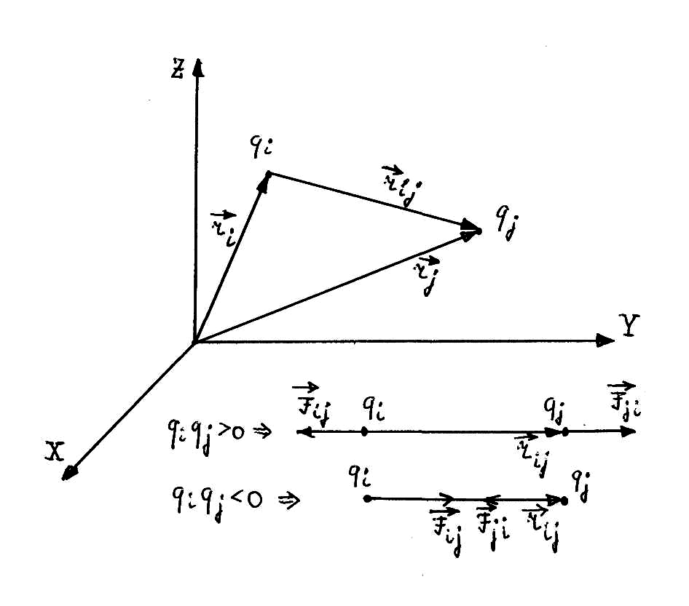
где k – коэффициент пропорциональности, q_{i} ,q_{j} – величины точечных зарядов, ${\vec{r}}_{\text{ij}}={\vec{r}}_{j}−{\vec{r}}_{i}$, - вектор, проведенный из i-го точечного заряда в j-ый точечный заряд, ${\vec{F}}_{\text{ij}}$– сила, действующая на i-ый точечный заряд со стороны j-го точечного заряда. Формула (1) определяет силу взаимодействия двух точечных электрических зарядов в вакууме.
Видно, что в соответствии с (1) разноименные заряды притягиваются, а одноименные – отталкиваются.
В Международной системе единиц (СИ) единицей заряда является кулон (Кл). Это производная единица. В этой системе единиц:
k = $\frac{1}{4{\text{πε}}_{0}}=9⋅{\text{10}}^{9}\frac{Н⋅м^{2}}{{\text{Кл}}^{2}}$, где ε₀ – электрическая постоянная,
$$ε_{0}=\frac{1}{4π⋅9⋅{\text{10}}^{9}}⋅\frac{{\text{Кл}}^{2}}{Н⋅м^{2}}=8,\text{85}⋅{\text{10}}^{−\text{12}}\frac{{\text{Кл}}^{2}}{Н⋅м^{2}}$$

Для силы, действующей на 1-ый электрический заряд со стороны 2-го электрического заряда в вакууме:
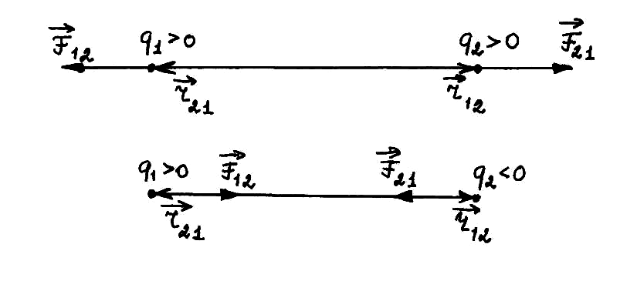
${\vec{F}}_{\text{12}}=\frac{q_{1}q_{2}}{4{\text{πε}}_{0}r_{\text{12}}^{3}}{\vec{r}}_{\text{12}}$, где ${\vec{r}}_{\text{12}}={\vec{r}}_{2}−{\vec{r}}_{1}$ (5)
Электрические заряды всегда связаны с электрическим полем, непрерывно распределенным по всему пространству, окружающему частицы или тела. Электростатическое поле одного заряда проявляется в его силовом действии на другой заряд, помещенный в какую-либо точку поля. В свою очередь, второй заряд своим полем действует на первый.
Разделив силу, испытываемую зарядом q/ (такой заряд называют пробным зарядом) в данной точке электростатического поля на этот заряд q/, получаем векторную характеристику поля, называемую напряженностью электростатического поля:
$\vec{E}=\frac{\vec{F}}{q^{}}$ (6)
Видно, что направление вектора $\vec{E}$совпадает с направлением силы, действующей на положительный заряд. Графически электростатическое поле можно изобразить при помощи линий вектора напряженности (силовых линий): силовая линия – линия, касательная к которой в любой ее точке совпадает с направлением вектора напряженности электростатического поля в этой точке:
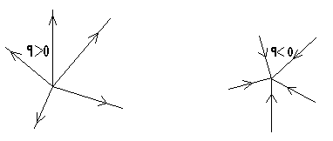
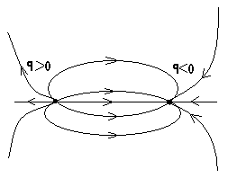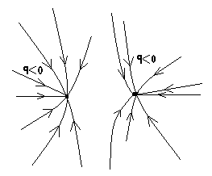
Напряженность электрического поля уединенного точечного электрического заряда q равна:
$\vec{E}=\frac{q}{4{\text{πε}}_{0}}\frac{\vec{r}}{r^{3}}$, (7)
где $\vec{r}$ – вектор, проведенный из заряда q (этот заряд создает электрическое поле) в точку пространства, где определяется напряженность электрического поля (создаваемого зарядом q).
Принцип суперпозиции
Сила, с которой система зарядов действует на некоторый не входящий в систему заряд, равна векторной сумме сил, с которыми действует на данный заряд каждый из зарядов в отдельности. Отсюда вытекает: напряженность поля системы зарядов равна векторной сумме напряженностей полей, которые создавал бы каждый из зарядов системы в отдельности:
$\vec{E}=\sum_{i=1}^{N}{{\vec{E}}_{i}}$ (8)
Вычисление поля диполя*
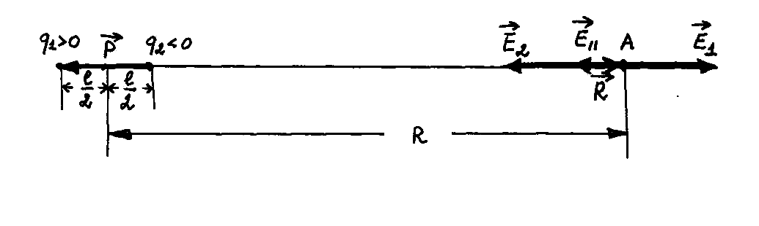
Простейшей системой точечных зарядов является электрический диполь (двойной полюс). Диполем называют систему двух точечных жестко связанных между собой зарядов равных по модулю, но противоположных по знаку, находящихся на некотором расстоянии друг от друга. Прямая, проходящая через оба заряда, называется осью диполя. Пусть $\vec{l}$- вектор, проведенный от отрицательного заряда к положительному. Вектор $\vec{p}=\left|q\right|\vec{l}$ называется электрическим моментом диполя или дипольным моментом. Единицы измерения [Кл·м]. Если расстояние l между зарядами много меньше, чем расстояние от зарядов до точки наблюдения, то диполь называется точечным. Вычислим электрическое поле точечного диполя. Для расчета используем принцип суперпозиции.
q > 0, q₁ = q, q₂ = – q
Для точки А, расположенной на оси диполя, получаем следующее выражение для напряженности электрического поля:
$${\vec{E}}_{‖}=\frac{1}{4{\text{πε}}_{0}}\left[\frac{q}{{\left(R−\frac{l}{2}\right)}^{2}}−\frac{q}{{\left(R+\frac{l}{2}\right)}^{2}}\right]\frac{\vec{l}}{l}=\frac{q}{4{\text{πε}}_{0}}\left[\frac{1}{R^{2}{\left(1−\frac{l}{2R}\right)}^{2}}−\frac{1}{R^{2}{\left(1+\frac{l}{2R}\right)}^{2}}\right]\frac{\vec{l}}{l}$$
$${\vec{E}}_{‖}≈\frac{q}{4{\text{πε}}_{0}R^{2}}\left[\frac{1}{1−\frac{l}{R}}−\frac{1}{1+\frac{l}{R}}\right]\frac{\vec{l}}{l}≈\frac{q}{4{\text{πε}}_{0}R^{2}}\left[1+\frac{l}{R}−1+\frac{l}{R}\right]\frac{\vec{l}}{l}$$
${\vec{E}}_{‖}=\frac{1}{4{\text{πε}}_{0}}\frac{2q\vec{l}}{R^{3}}=\frac{1}{4{\text{πε}}_{0}}\frac{2\vec{p}}{R^{3}}$ (9)
Либо: ${\vec{E}}_{‖}=\frac{1}{4{\text{πε}}_{0}}\frac{2\left(\vec{p} \vec{R}\right)\vec{R}}{R^{5}}$, (10)
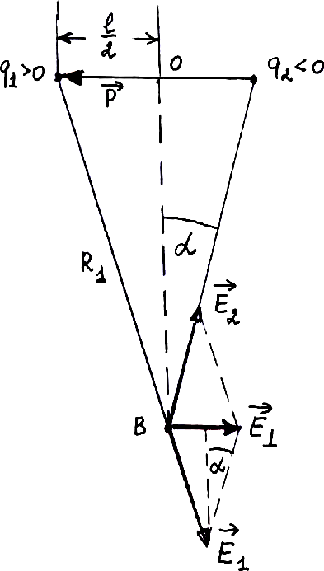
где $\vec{R}$– вектор, проведенный от одного из зарядов в точку А.
Для точки В, расположенной на перпендикуляре к оси диполя, проходящем посредине между зарядами диполя:
$E_{}=2E_{1}\text{sin}α=\frac{2q}{4{\text{πε}}_{0}{\left(R_{1}\right)}^{2}}\frac{l}{2R_{1}}=\frac{1}{4{\text{πε}}_{0}{\left(R_{1}\right)}^{3}}p$, (11)
где R₁ – расстояние от заряда до точки В.
В векторной форме:
${\vec{E}}_{}=−\frac{\vec{p}}{4{\text{πε}}_{0}{\left(R_{1}\right)}^{3}}$ (12)
Перпендикуляр ВО не обязательно должен проходить через середину отрезка l когда ОВ»l. Формула для ${\vec{E}}_{}$ остается справедливой с хорошей степенью точности.
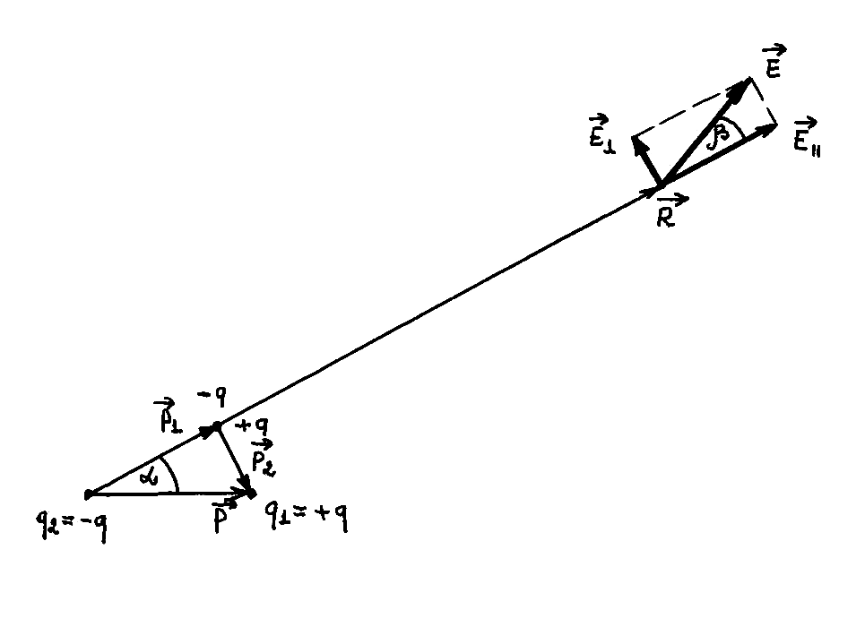
Нахождение поля диполя в произвольной точке пространства будем характеризовать углом α. Опустим перпендикуляр из положительного заряда диполя на выбранное направление и в точке его пересечения с вектором $\vec{R}$ поместим два заряда +q и – q.
Это не изменит поля. Но полученную систему 4-х зарядов можно рассматривать как совокупность двух диполей с дипольными моментами ${\vec{p}}_{1}$ и ${\vec{p}}_{2}$, причем:
$\vec{p}={\vec{p}}_{1}+{\vec{p}}_{2}$ $p_{1}=p\text{cos}α$ $p_{2}=p\text{sin}α$
Используя полученные выше выражения:
$\vec{E}=\frac{1}{4{\text{πε}}_{0}R^{3}}\left(2p⋅\text{cos}α⋅\frac{\vec{R}}{R}−p⋅\text{sin}α⋅\frac{{\vec{p}}_{2}}{p_{2}}\right)$ (13)
Модуль напряженности равен:
$E=\frac{p}{4{\text{πε}}_{0}R^{3}}\sqrt{4{\text{cos}}^{2}α+{\text{sin}}^{2}α}$=$\frac{1}{4{\text{πε}}_{0}}⋅\frac{p}{R^{3}}⋅\sqrt{1+3⋅{\text{cos}}^{2}α}$
Ясно,что $\text{tg}β=−\frac{1}{2}\text{tg}α$.
Формулу (13) можно записать по-другому, используя, что ${\vec{p}}_{2}=\vec{p}−{\vec{p}}_{1}$:
$\vec{E}=\frac{1}{4{\text{πε}}_{0}R^{3}}⋅\left[\frac{3⋅\left(\vec{p}⋅\vec{R}\right)\vec{R}}{R^{2}}−\vec{p}\right]$ (14)
Напряженность электрического поля,
создаваемого сплошным зарядом
Напряженность электрического поля, создаваемого бесконечно малым сплошным зарядом определяется по формуле:
$d\vec{E}=\frac{\text{dq}}{4{\text{πε}}_{0}}\frac{\vec{r}}{r^{3}}$, где $\vec{r}$– вектор, направленный от заряда dq в точку пространства, в которой определяется напряженность электрического поля, создаваемого этим зарядом. В случае объемного сплошного электрического заряда плотностью $ρ$:
$$d\vec{E}=\frac{ρ\text{dV}}{4{\text{πε}}_{0}}\frac{\vec{r}}{r^{3}}$$
Отсюда следует формула для определения напряженности электрического поля, создаваемого сплошным электрическим зарядом, распределенным в конечном объеме V:
$\vec{E}=\frac{1}{4{\text{πε}}_{0}}\int_{V}{\frac{ρ⋅\vec{r}⋅\text{dV}}{r^{3}}}$, (15)
в которой $ρ=f\left(V\right)$, $\vec{r}=f\left(V\right)$.
Аналогично этому, напряженность электрического поля, создаваемого поверхностным и линейным сплошным зарядами, определяется по формулам:
$\vec{E}=\frac{1}{4{\text{πε}}_{0}}\int_{S}{\frac{σ⋅\vec{r}⋅\text{dS}}{r^{3}}}$, $\vec{E}=\frac{1}{4{\text{πε}}_{0}}\int_{L}{\frac{λ⋅\vec{r}⋅\text{dl}}{r^{3}}}$, (16)
в которых $σ=f\left(S\right)$, $λ=f\left(l\right)$, $\vec{r}=f\left(S\right)$, $\vec{r}=f\left(l\right)$, $σ$ – поверхностная плотность электрического заряда, $λ$ – линейная плотность электрического заряда.
Поток вектора напряженности
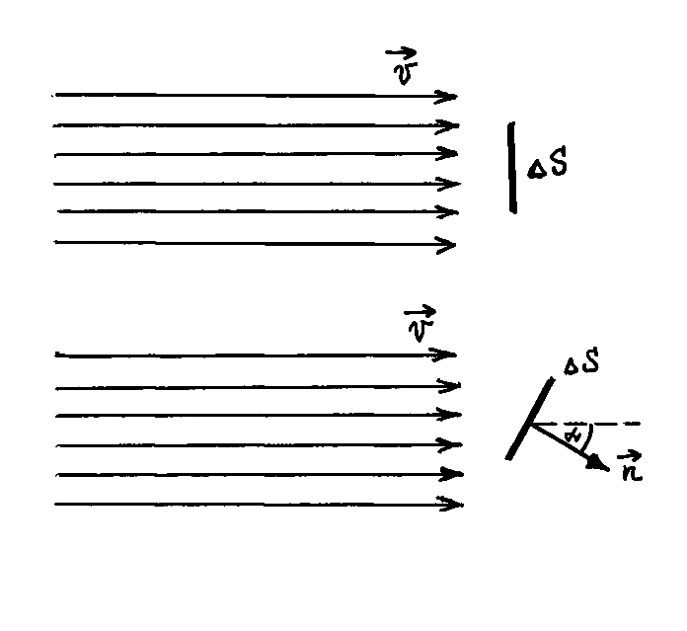
Понятие потока вектора является одним из важнейших понятий векторного анализа. Первоначально оно было введено в информатике. Возьмем в поле скоростей жидкости малую площадку S, перпендикулярную к вектору скорости жидкости $\vec{υ}$.
$ΔV=υΔSΔt$ – объем жидкости, протекающей через площадку ΔS за время Δt.
$υΔSΔt\text{cos}αΔt$ – объем жидкости, протекающей через площадку ΔS, наклоненной к потоку под углом $α$, за время Δt, $α$ – угол между скоростью $\vec{υ}$ и нормалью $\vec{n}$.
Объем жидкости, протекающей через некоторую воображаемую поверхность в единицу времени называют потоком жидкости через эту поверхность:
$$ΔФ=\frac{ΔV}{Δt}=ΔSυ\text{cos}α$$
Перейдя к дифференциалу: $\text{dФ}=υ\text{cos}α\text{dS}$
Можно записать по другому: $\text{dФ}=υ_{n}\text{dS}$, где $υ_{n}=υ\text{cos}α=υ\text{cos}\left(\vec{υ}\vec{n}\right)$ – проекция $\vec{υ}$ на нормаль $\vec{n}$.
$\text{dФ}=\vec{υ}d\vec{S}$, где $d\vec{S}=\text{dS}⋅\vec{n}$
В случае площадки конечной площади: $Ф=\int_{S}{\vec{υ}d\vec{S}=\int_{S}{υ_{n}}}\text{dS}$
Подобное выражение можно записать для поля произвольного вектора $\vec{a}$ и вектора напряженности электрического поля $\vec{E}$:
$Ф_{а}=\int_{S}{\vec{a}d\vec{S}=\int_{S}{a_{n}}}\text{dS}$ – поток вектора $\vec{a}$ через поверхность S.
$Ф_{E}=\int_{S}{\vec{E}d\vec{S}=\int_{S}{E_{n}}}\text{dS}$ – (17)
– поток вектора напряженности $\vec{E}$через поверхность S.
Знак у величины потока зависит от выбора направления нормали к поверхности. Для замкнутой поверхности принято вычислять поток, «вытекающей» из охватываемой поверхностью области наружу. Поэтому под $\vec{n}$ в дальнейшем будем понимать обращенную наружу нормаль.
Теорема Остроградского–Гаусса и ее применение к расчету полей
Вычисление электрического поля во многих случаях сильно упрощается применением теоремы, которая была установлена М.В.Остроградским в виде некоторой общей математической теоремы и Гауссом – применительно к случаю электрического поля, создаваемого точечным зарядом, через замкнутую шаровую поверхность.
$$Ф_{E}=\oint_{S}{E_{n}}\text{dS}$$
Значение проекции вектора напряженности на поверхности сферы радиуса R:
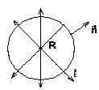
$$E_{n}=\frac{q}{4{\text{πε}}_{0}R^{2}}=\text{const}$$
$$Ф_{E}=E_{n}\oint_{S}{\text{dS}=E_{n}}⋅4{πR}^{2}=\frac{q}{ε_{0}}$$
Выразим поток вектора $\vec{E}$ через любую замкнутую поверхность. Он равен числу силовых линий, выходящих наружу, т.е. начинающихся на заряде.
Теперь допустим, что внутри замкнутой поверхности находятся N точечных зарядов q₁, q₂, …, q_{N}. В силу принципа суперпозиции:
$$\vec{E}=\sum_{i=1}^{N}{{\vec{E}}_{i}}$$
$$Ф_{E}=\oint_{S}{\vec{E} dS}=\oint_{S}{\left(\sum_{i=1}^{N}{{\vec{E}}_{i}}\right) }d\vec{S}=\sum_{i=1}^{N}{\oint_{S}{{\vec{E}}_{i}}}d\vec{S}=\frac{1}{ε_{0}}\sum_{i=1}^{N}{q_{i}}$$
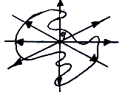
Если линия напряженности пересекает поверхность не один раз, а несколько, то обязательно нечетное число раз, так что в интеграле она будет учтена только один раз, и выражение сохранит силу и для этого случая. Таким образом, для электростатики теорема Остроградского–Гаусса формулируется следующим образом: поток вектора напряженности электрического поля через замкнутую поверхность равен алгебраической сумме заключенных внутри этой поверхности зарядов, деленной на ε₀.
$Ф_{E}=\frac{\sum_{i=1}^{N}{q_{i}}}{ε_{0}}$ (18)
Применим теорему Остроградского-Гаусса для расчета конкретных полей:
а) электрическое поле, создаваемое бесконечной однородно заряженной плоскостью
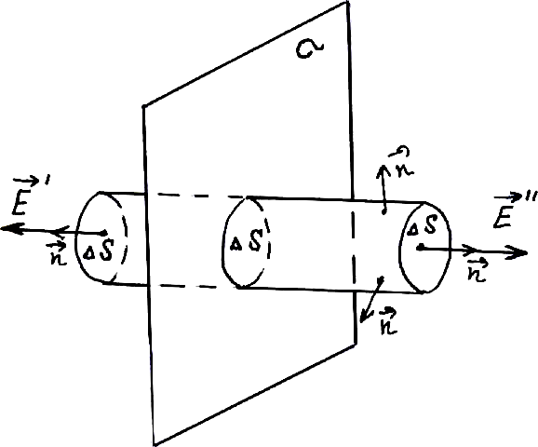
Пусть поверхностная плотность заряда $σ=\text{const}$. В качестве замкнутой поверхности, через которую вычислим величину потока вектора напряженности электрического поля выберем цилиндрическую поверхность, как показано на рисунке:
Из соображения симметрии (электрическое поле имеет плоскую симметрию) вытекает, что напряженность поля в любой точке имеет направление, перпендикулярное плоскости. Очевидно, что модуль напряженности в точках, симметричных относительно плоскости одинаков: E' = E" =E. Направление внешней нормали $\vec{n}$ перпендикулярно заряженной поверхности.
Согласно теореме Гаусса:
$2E_{n}ΔS=\frac{σΔS}{ε_{0}}$.
С учетом того, что $E=E_{n}$получаем:
$E=\frac{σ}{2ε_{0}}$ (19)
Напряженность электрического поля одинакова на любом расстоянии от плоскости.
б) электрическое поле, создаваемое двумя бесконечными заряженными плоскостями
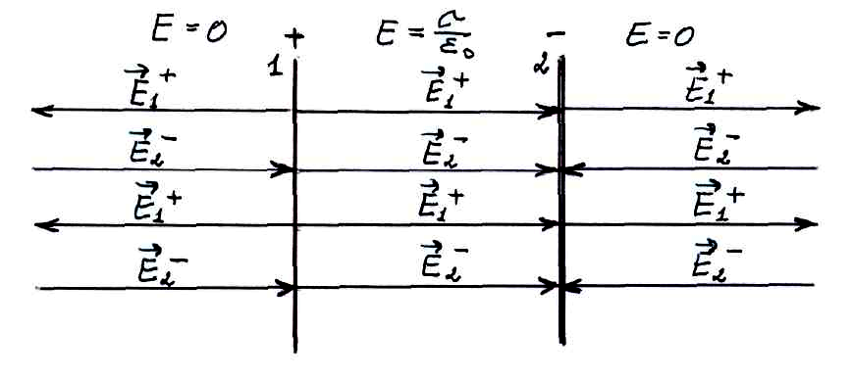
Пусть поверхностная плотность заряда на каждой поверхности $\left|σ\right|=\text{const}$. В случае разноименно заряженных бесконечных плоскопараллельных пластин
как видно из рисунка, с учетом выражения для напряженности электрического поля, создаваемого бесконечно заряженной плоскости ($E=\frac{σ}{2ε_{0}}$):
для пространства между пластинами $E=\frac{σ}{ε_{0}}$; (20)
для пространства за пластинами (слева от левой и справа от правой пластины) $E=0$.
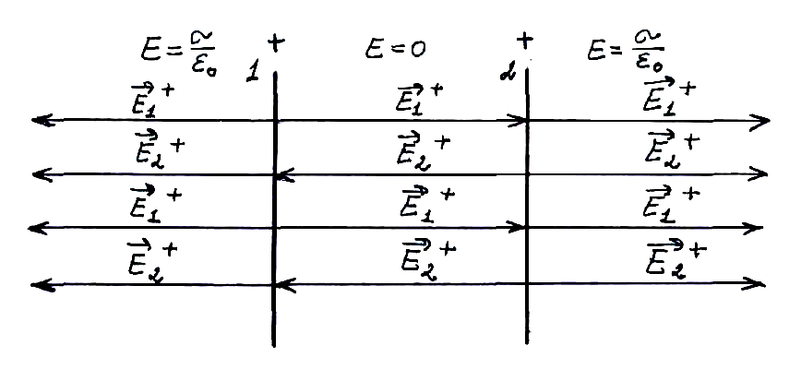
В случае одноименно заряженных бесконечных плоскопараллельных пластин

как видно из рисунка:
для пространства за пластинами $E=0$;

для пространства между пластинами $E=\frac{σ}{ε_{0}}$. (21)
в) электрическое поле бесконечного заряженного цилиндра
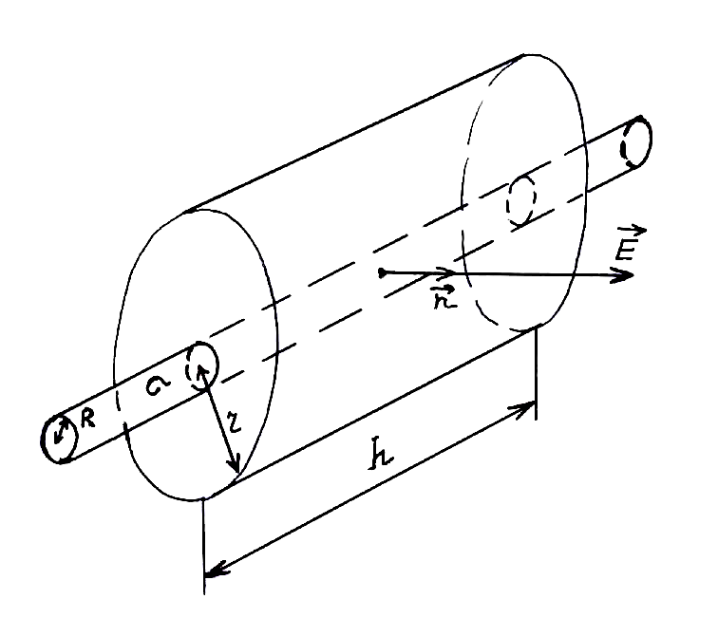
Пусть поверхностная плотность заряда $σ=\text{const}$, R – радиус цилиндрической поверхности. В качестве замкнутой поверхности, через которую вычислим величину потока вектора напряженности электрического поля выберем цилиндрическую поверхность, как показано на рисунке:
Из соображений симметрии (электрическое поле имеет осевую симметрию) напряженность электрического поля $\vec{E}$ направлена перпендикулярно боковой поверхности замкнутой цилиндрической поверхности. Направление внешней нормали $\vec{n}$ к боковой поверхности цилиндра по направлению является радиальным:
$E_{n}⋅2π\text{rh}=\frac{q}{ε_{0}}=\frac{2π\text{Rh}}{ε_{0}}$;
Откуда
$E_{n}=\frac{σR}{ε_{0}r}$. С учетом E=E_{n}, имеем:
при $r<R:$ $E=0$

при $r=R:$$E=\frac{σ}{ε_{0}}$ (22)

при $r>R:$$E=\frac{σR}{ε_{0}r}$ (23)
Или введя линейную плотность: $λ=\frac{q}{h};$
запишем теорему Остроградского-Гаусса $E_{n}2π \text{rh}=\frac{q}{ε_{0}}=\frac{λh}{ε_{0}};$
откуда $E_{n}=\frac{λ}{2{\text{πε}}_{0}r}\text{.}$ Учитывая, что $E=E_{n}$, получаем выражение для определения величины напряженности электрического поля:

$$E=\frac{λ}{2{\text{πε}}_{0}r}\text{.}$$
Для различных областей пространства имеем:
для $r<R$(внутри данной области электрические заряды отсутствуют): $E=0;$
для $r=R$: $E=\frac{λ}{2{\text{πε}}_{0}R}$; (24)

для $r>R$: $E=\frac{λ}{2{\text{πε}}_{0}r}$. (25)
г) поле заряженной сферической поверхности
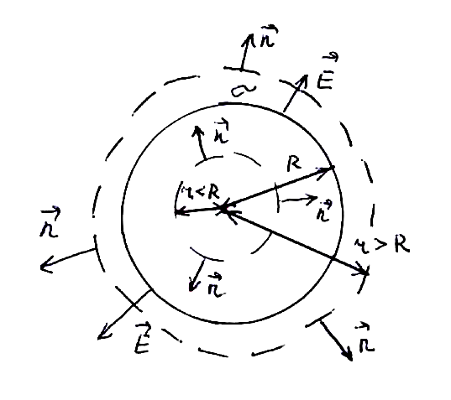
Пусть поверхностная плотность заряда $σ=\text{const}$, R – радиус сферической поверхности. В качестве замкнутой поверхности, через которую вычислим величину потока вектора напряженности электрического поля, выберем сферическую поверхность, как показано на рисунке:
Из соображений симметрии (электрическое поле имеет центральную симметрию) напряженность электрического поля $\vec{E}$ направлена перпендикулярно сферической поверхности. Направление внешней нормали $\vec{n}$ к сферической поверхности по направлению является радиальным. Используя теорему Остроградского-Гаусса, получаем:
$E_{n}4{πr}^{2}=\frac{q}{ε_{0}}=\frac{4\text{πσ}R^{2}}{ε_{0}}$; $E_{n}=\frac{{σR}^{2}}{ε_{0}r^{2}}$.
С учетом E=E_{n}, имеем:
для $r<R$(внутри данной области электрические заряды отсутствуют): $E=0;$
для $r=R$: $E=\frac{σ}{ε_{0}}$; (26)
для $r>R$: $E=\frac{{σR}^{2}}{ε_{0}r^{2}}$. (27)
Получим также выражение для напряженности электрического поля в случае, когда известна величина заряда q на сферической поверхности. При этом использование теоремы Остроградского-Гаусса дает следующий результат:
$E_{n}4π r^{2}=\frac{q}{ε_{0}}$. Откуда $E_{n}=\frac{q}{4{\text{πε}}_{0}r^{2}}$
С учетом E=E_{n}, имеем:
для $r<R$(внутри данной области электрические заряды отсутствуют): $E=0;$
для $r=R$: $E=\frac{q}{4{\text{πε}}_{0}R^{2}}$; (28)
для $r>R$: $E=\frac{q}{4{\text{πε}}_{0}r^{2}}$. (29)
д) поле объемно-заряженного шара:
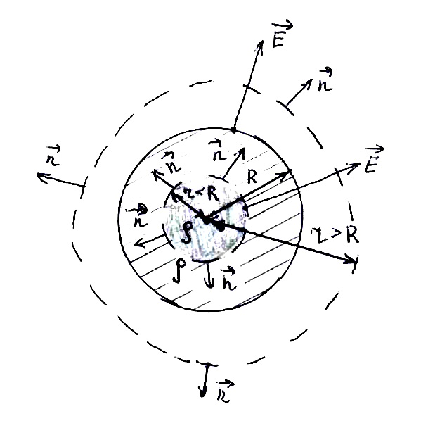
Пусть R – радиус шара. Из соображений симметрии (электрическое поле имеет центральную симметрию) напряженность электрического поля $\vec{E}$ направлена перпендикулярно сферической поверхности. Направление внешней нормали $\vec{n}$ к сферической поверхности по направлению является радиальным. Рассмотрим возможные случаи. Для случая $r≥R$ в качестве замкнутой поверхности, через которую вычислим величину потока вектора напряженности электрического поля, выберем сферическую поверхность $r≥R$, как показано на рисунке:
Используя теорему Остроградского-Гаусса, получаем:
$E_{n}4{πr}^{2}=\frac{q}{ε_{0}}$. Откуда $E_{n}=\frac{q}{4{\text{πε}}_{0}r^{2}}$
С учетом E=E_{n}, имеем:
для $r=R$: $E=\frac{q}{4{\text{πε}}_{0}R^{2}}$; (30)
для $r>R$: $E=\frac{q}{4{\text{πε}}_{0}r^{2}}$. (31)
Для случая $r<R$ в качестве замкнутой поверхности, через которую вычислим величину потока вектора напряженности электрического поля, выберем сферическую поверхность $r<R$, как показано на рисунке.
При этом внутрь замкнутой поверхности попадает не весь электрический заряд шара, а лишь его часть. Для вычисления ее введем величину объемной плотности электрического заряда $ρ=\text{const}$. Используя теорему Остроградского-Гаусса, получаем:
$E_{n}4π r^{2}=\frac{q}{ε_{0}}=\frac{ρ4π r^{3}}{3ε_{0}}$, откуда: $E_{n}=\frac{ρ r}{3ε_{0}}$.
Учитывая, что заряд шара $q=ρ\frac{4}{3}π r^{3}$, полученное выражение можно преобразовать:
$E_{n}=\frac{\text{qr}}{4{\text{πε}}_{0}R^{3}}$.
С учетом E=E_{n}, имеем:
$E=\frac{\text{qr}}{4{\text{πε}}_{0}R^{3}}$. (32)

Дифференциальная форма теоремы Остроградского-Гаусса
Ранее сформулирована теорема Остроградского-Гаусса в интегральной форме:
$\oint_{S}{\vec{E}d\vec{S}=\frac{\sum_{i=1}^{N}{q_{i}}}{ε_{0}}}$.
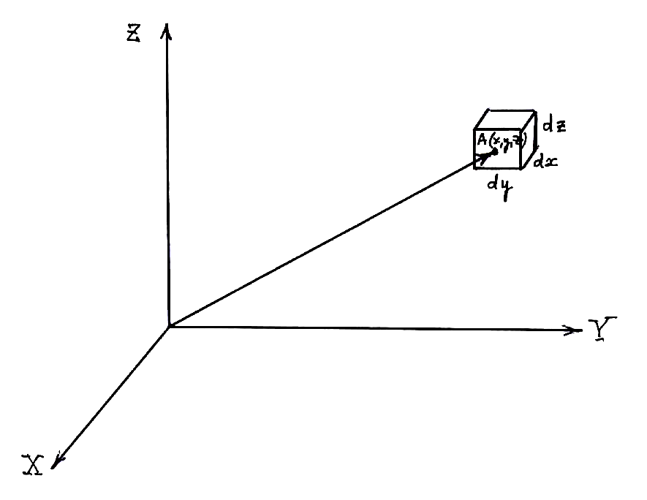
Здесь напряженность электрического поля $\vec{E}$ в некоторых точках пространства связывалась с зарядами, расположенными в других точках пространства. Сформулируем теорему так, чтобы она связывала величины, относящейся к одной и той пространства A(x,y,z):
Пусть в точке А с координатами x,y,z напряженность электрического поля равна:
$\vec{E}\left(x,y,z\right)=E_{x}\vec{i}+E_{y}\vec{j}+E_{z}\vec{k}$.
Используем терему Остроградского-Гаусса и вычислим поток вектора напряженности электрического поля $\vec{E}$через замкнутую поверхность бесконечно малого параллелепипеда со сторонами dx, dy, dz, внутри которого находится точка А. Величину объемной плотности электрического заряда внутри рассматриваемого параллелепипеда обозначим $ρ=ρ(x,y,z)$, объем бесконечно малого параллелепипеда $\text{dV}=\text{dx}⋅\text{dy}⋅\text{dz}$.
Поток вектора $\vec{E}$ через правую грань площадью $\text{dx}⋅\text{dz}$ равен:
${\text{dФ}}_{y_{\text{пр}}}=\left(E_{y}+\frac{∂E_{y}}{∂y}\text{dy}\right)\text{dxdz}$.
Через левую грань площадью $\text{dx}⋅\text{dz}$ поток вектора $\vec{E}$ равен:
${\text{dФ}}_{y_{л}}=−E_{y}\text{dxdz}$ знак «минус» обусловлен направлением нормали $\vec{n}$.
Отсюда поток вектора $\vec{E}$ вдоль оси OY:
${\text{dФ}}_{y}={\text{dФ}}_{y_{л}}+{\text{dФ}}_{y_{\text{пр}}}=\frac{∂E_{y}}{∂y}⋅\text{dx}⋅\text{dy}⋅\text{dz}=\frac{∂E_{y}}{∂y}\text{dV}$.
Аналогично предыдущему вычислим поток вектора $\vec{E}$ через нижнюю и верхнюю поверхности параллелепипеда площадью $\text{dx}⋅\text{dy}$:
${\text{dФ}}_{z}=\frac{∂E_{z}}{∂z}\text{dV}$,
а также поток вектора $\vec{E}$ через переднюю и заднюю поверхности параллелепипеда площадью $\text{dy}⋅\text{dz}$:
$${\text{dФ}}_{x}=\frac{∂E_{x}}{∂x}\text{dV}$$
Вычисляя поток вектора $\vec{E}$ через всю поверхность параллелепипеда и применив теорему Остроградского-Гаусса, получаем:
$$\left(\frac{∂E_{x}}{∂x}+\frac{∂E_{y}}{∂y}+\frac{∂E_{z}}{∂z}\right)\text{dV}=\frac{ρ \text{dV}}{ε_{0}}$$
Выражение $\frac{∂E_{x}}{∂x}+\frac{∂E_{y}}{∂y}+\frac{∂E_{z}}{∂z}$ называют оператором «дивергенция» вектора $\vec{E}$ в декартовой системе координат $\frac{∂E_{x}}{∂x}+\frac{∂E_{y}}{∂y}+\frac{∂E_{z}}{∂z}=\text{di}υ\vec{E}$. С учетом этого получаем дифференциальную форму теоремы Остроградского-Гаусса:
$\text{di}υ\vec{E}=\frac{ρ}{ε_{0}}$ или $\left(∇\vec{E}\right)=\frac{ρ}{ε_{0}}$, (33)
где $\vec{i}\frac{∂}{∂x}+\vec{j}\frac{∂}{∂y}+\vec{k}\frac{∂}{∂z}=∇$ – оператор Набла.
Полученное выражение является справедливым для любой системы координат (декартовой, сферической, цилиндрической).
Экспериментальное определение заряда электрона*
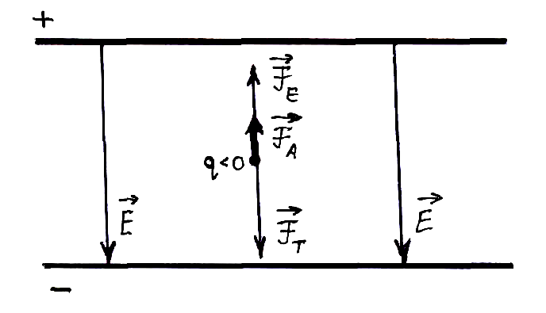
Заряд электрона был определен с большой точностью Милликеном в 1911 году.
В закрытое пространство между двумя горизонтально заряженными пластинами, которые создавали электростатическое поле, Милликен вводил мельчайшие капельки масла, имеющие электрический заряд.
Равновесие заряженной капли масла наступало при условии равенства суммы всех сил (сила тяжести ${\vec{F}}_{т}=m\vec{g}=ρV\vec{g}=\frac{4}{3}π r^{3}ρ\vec{g}$, сила Архимеда ${\vec{F}}_{A}=−m_{\text{среды}}\vec{g}=−\frac{4}{3}{πr}^{3}ρ_{0}\vec{g}$, сила со стороны электрического поля ${\vec{F}}_{E}=e\vec{E}$), действующих на нее, что приводит к следующему соотношению:
$\frac{4}{3}{πr}^{3}\left(ρ−ρ_{0}\right)g=\left|e\right|E$,
где $\left|e\right|$ – модуль заряда электрона, r – радиус капли масла, $ρ$ – плотность масла, $ρ_{0}$ – плотность вещества, в котором находятся капли масла, E – модуль напряженности электрического поля, $g$ – модуль ускорения свободного падания.
Для нахождения радиуса капли масла использовалось измерение модуля скорости $υ$ равномерного движения капельки при отсутствии электрического поля (при этом на каплю действуют сила тяжести, сила Архимеда, сила вязкого трения, действующая на движущуюся в среде каплю масла, которая определяется по закону Стокса $F_{c}=6π r\text{ηυ}$, где $η$ – коэффициент внутреннего трения):
$\frac{4}{3}{πr}^{3}\left(ρ−ρ_{0}\right)g=6π r\text{ηυ}$, откуда $r=3\sqrt{\frac{\text{ηυ}}{2\left(ρ−ρ_{0}\right)g}}$
Поскольку добиться равновесия капли масла в эксперименте оказалось трудно, то наблюдался равномерный подъем капли со скоростью $υ_{E}$, которому соответствует следующее уравнение:
$\frac{4}{3}{πr}^{3}\left(ρ−ρ_{0}\right)g+6\text{πη} {rυ}_{E}=\left|e\right|E$.
Используя предыдущее уравнение, полученное равенство можно преобразовать к виду:
$6\text{πη} r\left(υ+υ_{E}\right)=\left|e\right|E$, из которого следует выражение для модуля заряда капли:
$\left|e\right|=\frac{6\text{πη} r\left(υ+υ_{E}\right)}{E}$.
После подстановки в данное уравнение формулу для определения радиуса капли, получаем окончательное выражение, которое использовалось для расчета заряда капли:
$$\left|e\right|=9π\sqrt{\frac{2η^{3}υ}{\left(ρ−ρ_{0}\right)g}}\frac{\left(υ+υ_{E}\right)}{E}$$
Вызывая ионизацию воздуха и за счет прилипания ионов к капелькам масла изменялся их электрический заряд, который вычислялся по полученной формуле. Оказалось, что вычисленные значения электрического заряда капельки масла оказались кратными одной и той же величине: e = – 1,6·10⁻¹⁹ Кл, которая соответствовала значению заряда электрона.
Работа сил электростатического поля при перемещении заряда
По определению работа силы $\vec{F}$ при перемещении точки из положения 1, задаваемого в пространстве радиусом-вектором ${\vec{r}}_{1}$ в положение 2 с радиусом-вектором ${\vec{r}}_{2}$ находится по формуле:
$$A_{\text{12}}=\int_{{\vec{r}}_{1}}^{{\vec{r}}_{2}}{\vec{F}d\vec{r}}$$

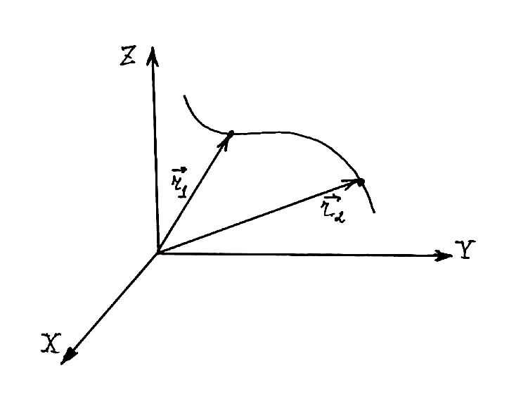
Для силы, действующей на точечный электрический заряд $q^{}$ со стороны электрического поля напряженностью $\vec{E}=\vec{E}\left(\vec{r}\right)$:
$$A_{\text{12}}=q^{}\int_{{\vec{r}}_{1}}^{{\vec{r}}_{2}}{\vec{E}d\vec{r}}$$
Определим вначале работу при перемещении точечного электрического заряда $q^{}$ из положения 1 в положение 2, которую совершает сила со стороны электростатического поля, создаваемого другим точечным электрическим зарядом q (напряженность электрического поля, создаваемого им $\vec{E}=\frac{q}{4{\text{πε}}_{0}}\frac{\vec{r}}{r^{3}}$, где $\vec{r}$ – вектор, проведенный от точечного заряда q к точечному заряду $q^{}$):
$A_{\text{12}}=\frac{{\text{qq}}^{}}{4{\text{πε}}_{0}}\int_{{\vec{r}}_{1}}^{{\vec{r}}_{2}}{\frac{\vec{r}d\vec{r}}{r^{3}}}$, но $\vec{r}d\vec{r}=\text{rdr}$.
Следовательно $A_{\text{12}}=\frac{{\text{qq}}^{}}{4{\text{πε}}_{0}}\int_{r_{1}}^{r_{2}}{\frac{\text{dr}}{r^{2}}}=\frac{{\text{qq}}^{}}{4{\text{πε}}_{0}}\left(\frac{1}{r_{1}}−\frac{1}{r_{2}}\right)$. (34)
Видно, что работа A₁₂ не зависит от формы пути, по которому заряд $q^{}$ переходит из положения 1 в положение 2, а определяется только начальным и конечным положением заряда $q^{}$ Следовательно, электростатическое поле точечного заряда является потенциальным, а сила, действующая со стороны этого поля на заряд $q^{}$ является консервативной.
Исходя из принципа суперпозиции, можно показать, что электростатическое поле любой системы точечных неподвижных зарядов является потенциальным.
Пусть в электростатическом поле заряд переносится из точки 1 в точку 2 сначала по пути 132, а затем по пути 142.
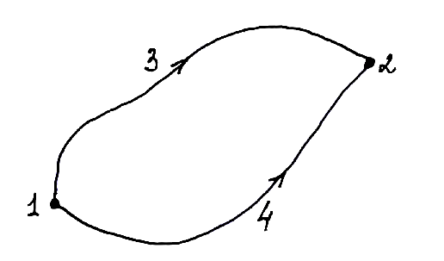
Так как поле потенциально, то A₁₃₂ =A₁₄₂. Для движения заряда по замкнутому контуру (пути) 13241 работа будет равна:
$A_{\text{13241}}=A_{\text{132}}+A_{\text{241}}=A_{\text{132}}−A_{\text{142}}=0$.
Следовательно, при перемещении заряда по любому замкнутому контуру работа в электростатическом поле равна нулю:
$A=q^{}\oint_{L}{\vec{E}d\vec{l}=0}$, ($d\vec{l}$ – элементарное перемещение заряда $q^{}$).
Поскольку $q^{}≠0$, то:
$\oint_{L}{\vec{E}d\vec{l}=0}$ (35)
Интеграл вида $\oint_{L}{\vec{E}d\vec{l}}$ называется циркуляцией вектора $\vec{E}$ по соответствующему замкнутому контуру. Т.о.: векторное поле $\vec{E}$ называется потенциальным, если циркуляция вектора $\vec{E}$ по любому замкнутому контуру равна нулю.
Отсюда следует, что силовые линии электростатического поля не могут быть замкнутыми (в противном случае интеграл по замкнутому контуру, совпадающему с замкнутой силовой линией $\oint_{L}{\vec{E}d\vec{l}≠0}$, что противоречит консервативной природе электростатического поля).
Электрический потенциал
Для потенциальных полей введено понятие потенциала или, точнее, разности потенциалов.
Как известно, работа сил потенциального поля может быть представлена как убыль потенциальной энергии:
$A_{\text{12}}=W_{p1}−W_{p2}$.
С другой стороны, например, для работы силы со стороны электрического поля, создаваемого точечным зарядом q по перемещению заряда $q^{}$ (как было получено ранее):
$$A_{\text{12}}=\frac{{\text{qq}}^{}}{4{\text{πε}}_{0}}\int_{r_{1}}^{r_{2}}{\frac{\text{dr}}{r^{2}}}=\frac{{\text{qq}}^{}}{4{\text{πε}}_{0}}\left(\frac{1}{r_{1}}−\frac{1}{r_{2}}\right)$$
Из сопоставления формул:
$W_{p}=\frac{{\text{qq}}^{}}{4{\text{πε}}_{0}r}+\text{const}$.
Потенциал определен с точностью до аддитивной постоянной. Значение этой постоянной не играет роли, т.к. физические явления зависят только от напряженностей электрических полей. Электрические же поля связаны не с абсолютными значениями потенциалов, а с их разностями между различными точками пространства. От значения аддитивной постоянной эти поля не зависят. За нулевой потенциал удобно принимать потенциал бесконечно удаленной точки пространства ($W_{p}|_{r→∞}=0$, следовательно const=0). На практике за нулевой потенциал обычно принимают потенциал Земли.
$$W_{p}=\frac{{\text{qq}}^{}}{4{\text{πε}}_{0}r}$$
Пусть $q^{}$ – пробный заряд для исследования электрического поля. Величину $\frac{W_{p}}{q_{\text{пробный}}}=\frac{W_{p}}{q^{}}=ϕ$ называют потенциалом электрического поля, который не зависит от величины пробного заряда и наряду с напряженностью электрического поля $\vec{E}$ используется для описания электрического поля.
Потенциал точечного электрического заряда:
$ϕ=\frac{q}{4{\text{πε}}_{0}r}$; (36)
Можно показать, что потенциал системы точечных зарядов:
$ϕ=\frac{1}{4{\text{πε}}_{0}}\sum_{i=1}^{N}{\frac{q_{i}}{r_{i}}}$ – (37)
– потенциал электрического поля системы точечных зарядов равен сумме потенциалов, создаваемых в рассматриваемой точке каждым зарядом в отдельности.
Для сплошных зарядов величина потенциала создаваемого им электрического поля определяется по формуле:
$ϕ=\frac{1}{4{\text{πε}}_{0}}\int_{V}{\frac{ρ\text{dV}}{r}}$ – для объемного заряда; (38)

$ϕ=\frac{1}{4{\text{πε}}_{0}}\int_{S}{\frac{σ\text{dS}}{r}}$ – для поверхностного заряда; (39)

$ϕ=\frac{1}{4{\text{πε}}_{0}}\int_{L}{\frac{λ\text{dl}}{r}}$ – для объемного заряда. (40)
Заряд q, находящийся в точке поля с потенциалом $ϕ$ обладает потенциальной энергией:
$$W_{p}=qϕ$$
Следовательно, выражение для работы силы, действующей на заряд q со стороны электростатического потенциального поля, имеет вид:
$A_{\text{12}}=W_{p1}−W_{p2}=q\left(ϕ_{1}−ϕ_{2}\right)$ – работа, совершаемая над зарядом силами электростатического поля, равна произведению величины заряда на разность потенциалов в начальной и конечной точках (т.е. на убыль потенциала).
Если заряд q из точки с потенциалом $ϕ$ удаляется на бесконечность:
$A_{∞}=q\left(ϕ−ϕ_{∞}\right)=qϕ$, т.к. $ϕ_{∞}=0$ – потенциал численно равен работе, которую совершают силы электростатического поля над единичным положительным зарядом при удалении его из данной точки в бесконечность.
Единицей измерения потенциала и разности потенциалов является 1 вольт (1В или 1V). Вольт есть разность потенциалов между двумя точками, если при перемещении электрического заряда в 1 кулон одной точки в другую электрическое поле совершает работу в 1 джоуль:
$1В=\frac{1\text{Дж}}{1\text{Кл}}$ – единица измерения потенциала или разности потенциалов.
Связь между потенциалом и напряженностью электрического поля
Найдем связь потенциала с напряженностью электрического поля.
Пусть заряд перемещается из точки 1 в точку 2, которые располагаются на оси OX. Тогда электрическое поле совершит работу:
${\text{qE}}_{x}Δx={\text{qE}}_{x}\left(x_{2}−x_{1}\right)=q\left(ϕ_{1}−ϕ_{2}\right)=−\left(ϕ_{2}−ϕ_{1}\right)q=−qΔϕ$ или $E_{x}Δx=−Δϕ$
Для бесконечно малого перемещения:
$E_{x}\text{dx}=−dϕ$ $⇒$ $E_{x}=−\frac{dϕ}{\text{dx}}$
В случае смещения по трем координатам:
$$E_{x}=−\frac{∂ϕ}{∂x};E_{y}=−\frac{∂ϕ}{∂y};E_{z}=−\frac{∂ϕ}{∂z}\text{.}$$
Тогда связь между напряженностью $\vec{E}$ и потенциалом $ϕ$ электрического поля определяется соотношением:
$\vec{E}=−∇ϕ=−\text{grad}ϕ$, (41)
где $∇$ – оператор Набла, grad – векторный оператор, называемый «градиент».
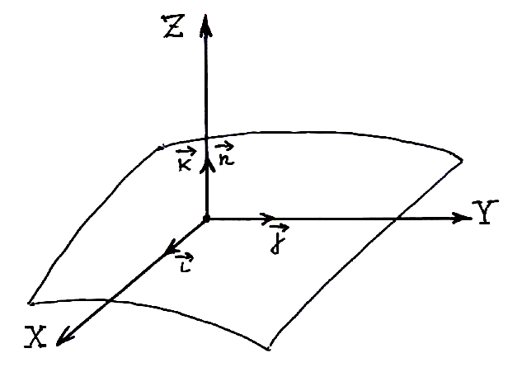
Для выяснения геометрического смысла вводится понятие эквипотенциальных поверхностей или поверхностей равного потенциала. Эквипотенциальная поверхность есть такая поверхность, на которой потенциал остается постоянным. Потенциал может меняться только при переходе от одной эквипотенциальной поверхности к другой.
Возьмем на эквипотенциальной поверхности произвольную точку О и введем систему координат, начало которой совместим с точкой О. Ось ΟΖ направим по нормали $\vec{n}$ к эквипотенциальной поверхности в сторону возрастания потенциала $ϕ$. То же направление примем за положительное направление $\vec{n}$. Координатная плоскость YX совместится с касательной плоскостью к эквипотенциальной поверхности. Тогда в точке Ο $\frac{∂ϕ}{∂x}=\frac{∂ϕ}{∂y}=0$.
Кроме того: $\vec{k}=\vec{n}$, $\frac{∂ϕ}{∂z}=\frac{dϕ}{\text{dn}}$, тогда: $\text{grad}ϕ=\frac{dϕ}{\text{dn}}\vec{n}$.
Функция $ϕ$ возрастает наиболее быстро в направлении нормали $\vec{n}$. Поэтому: градиент функции $ϕ\left(x,y,z\right)$ есть вектор, направленный в сторону максимального возрастания этой функции, а его длина равна производной функции $ϕ$ в том же направлении.
При движении вдоль эквипотенциальной поверхности потенциал поля не изменяется, поэтому элементарная работа при этом:
$δA=\text{qd}ϕ=0$.
Вместе с тем, элементарная работа определяется соотношением $δA=\vec{F}d\vec{r}=q\vec{E}d\vec{r}=0$ при движении вдоль эквипотенциальной поверхности.
Отсюда следует, $\vec{E}⊥d\vec{r}$ – напряженность электростатического поля $\vec{E}$ направлена перпендикулярно к эквипотенциальной поверхности. Следовательно, и силовые линии электростатического поля направлены перпендикулярно эквипотенциальным поверхностям.
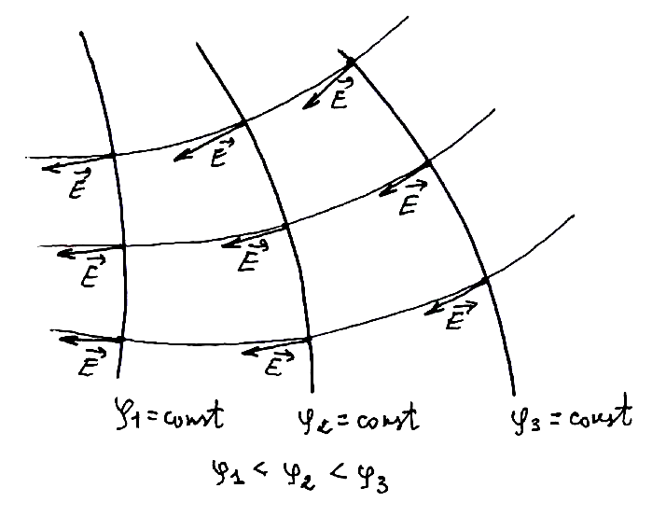
Вектор $\vec{E}$ направлен противоположно вектору градиента потенциала . Электрические силовые линии являются, таким образом, линиями, вдоль которых потенциал изменяется наиболее быстро. Они направлены по нормали к эквипотенциальным поверхностям. Обычно их чертят так, что при переходе от одной эквипотенциальной поверхности к соседней потенциал получает одно и то же приращение $Δϕ$.
Внутри проводника $\vec{E}=0$, а поэтому потенциал $ϕ$ должен иметь одно и то же значение во всех точках проводника. Здесь эквипотенциальная поверхность вырождена в эквипотенциальный объем.
Потенциал поля диполя*
Используя ранее полученную формулу для определения потенциала системы точечных зарядов:
$ϕ=\frac{1}{4{\text{πε}}_{0}}\sum_{i=1}^{N}{\frac{q_{i}}{r_{i}}}$,
получим выражение для определения потенциала поля диполя:
$$ϕ=\frac{q}{4{\text{πε}}_{0}}\left(\frac{1}{r_{2}}−\frac{1}{r_{1}}\right)=\frac{q}{4{\text{πε}}_{0}}\frac{r_{1}−r_{2}}{r_{1}r_{2}}$$
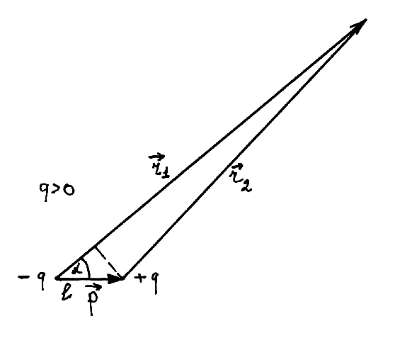
Для диполя $r_{1}−r_{2}=l⋅\text{cos}α$. Если $r_{1},r_{2}\text{<<}l$, то $r_{1}⋅r_{2}=r^{2}$. Тогда потенциал поля диполя определяется по формуле:
$ϕ=\frac{1}{4{\text{πε}}_{0}}\frac{p\text{cos}α}{r^{2}}=\frac{\left(\vec{p}\vec{r}\right)}{4{\text{πε}}_{0}r^{3}}$ (42)
Проводники в электрическом поле*
Смещения электрических зарядов в металлах и изоляторах носят различный характер. В металлах (проводниках) имеются свободные электроны, которые в пределах тела могут перемещаться на какие угодно расстояния. Поэтому индукционные заряды (наведенные заряды), возникающие в электрическом поле на противоположных концах тела, могут быть механически отделены друг от друга.
Если бы внутри однородного проводника существовало макроскопическое электрическое поле, то оно привело бы в движение свободные электроны. В проводнике возник бы электрический ток, и равновесие электричества было бы не возможно. Для равновесия необходимо, чтобы $\vec{E}=0$ во всех точках внутри проводника. Поскольку $\text{di}υ\vec{E}=\frac{ρ}{ε_{0}}$, то и $ρ=0$ внутри проводника. Таким образом: объемная плотность электричества при равновесии внутри однородного проводника равна нулю. Электрический заряд может располагаться только на поверхности, а не внутри проводника. Т.о. в отсутствие электрического тока заряды располагаются на поверхности.
Электрические заряды располагаются по поверхности проводника потому, что между ними действуют кулоновские силы. Потенциал на поверхности проводника должен быть постоянным, иначе не будет электростатического состояния ($\vec{E}=−\text{grad}ϕ$). Следовательно: внутри проводника потенциал электрического поля равен потенциалу на поверхности – имеем эквипотенциальную область.
Потенциал на поверхности металла постоянен. Однако заряд на поверхности проводника может распределяться неравномерно. Например, если проводник представляет собой два шара, соединенные между собой металлической проволокой. При равенстве потенциалов:
$$ϕ_{1}=ϕ_{2}=\frac{q_{1}}{4{\text{πε}}_{0}R_{1}}=\frac{q_{2}}{4{\text{πε}}_{0}R_{2}}=\frac{σ_{1}R_{1}}{ε_{0}}=\frac{σ_{2}R_{2}}{ε_{0}}$$
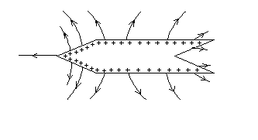
Заряды должны относится как радиусы шаров, а поверхностные плотности – обратно пропорциональны радиусам. Так как заостренный конец проводника представляет участок с очень малым радиусом кривизны, то на острие поверхностная плотность и, следовательно, напряженность поля у острия очень велики (поскольку$E=\frac{σ}{ε_{0}}$).
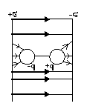
Это приводит к своеобразному явлению «стекания» зарядов с металлического острия. Причина этого явления заключается в большой величине напряженности поля возле острия. Когда эта напряженность становится достаточно большой, в окружающем воздухе начинается ионизация и появляются положительные и отрицательные ионы. Ионы с тем же зарядом, что и у острия (по знаку), увлекают в своем движении и нейтральные молекулы, отчего возникает направленное движение или течение воздуха от острия, или электрический ветер.
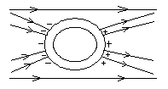
Если внести в электрическое поле незаряженный проводник, состоящий из двух шаров, соединенных проволокой, линии поля не перпендикулярны поверхности проводника. Поэтому свободные заряды будут приведены в движение касательной составляющей напряженности поля к поверхности проводника. Перераспределение зарядов создаст внутри и вне проводника дополнительное наведенное (индуцированное) поле. Равновесие наступит, когда внутри проводника суммарная напряженность обратится в нуль, а вне его линии поля станут поверхности проводника. На противоположных концах проводника скапливаются заряды противоположных знаков. После разделения проводника на две части, можно обнаружить, что обе части проводника заряжены разными по знаку зарядами. Если их снова соединить, то заряды исчезнут. При возникновении наведенных зарядов в неоднородном внешнем поле проводник втягивается в область сильного поля. Описанное явление называют электрической индукцией (наведением).
Если проводник, вносимый в электростатическое поле постороннего происхождения, имел заряд, то последний также перераспределяется до тех пор, пока не выравниваются потенциалы во всех точках проводника.
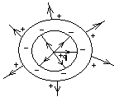
Внутри полого проводника напряженность поля будет равна нулю в любой точке внутри стенок и в любой точке внутри полости. Если замкнутый полый проводник находится во внешнем электрическом поле, то на нем появятся индуцированные заряды. Эти заряды будут также сосредоточены только на внешней поверхности, а электрическое поле и в толще металла, и внутри полости равно нулю. Поэтому полый металлический проводник экранирует электрическое поле всех внешних зарядов. Этим широко пользуются на практике для устройства электрической защиты: для ограждения чувствительных электрических приборов от возмущающегося действия внешних электрических полей их заключают в замкнутые металлические ящики, которые соединяют с землей. Следует отметить, что замкнутый полый проводник экранизирует только поле внешних зарядов. При нахождении электрических зарядов внутри полости, индукционные заряды возникают не только на внешней поверхности проводника, но и на внутренней. В металле поле будет равным нулю. Поле во внешнем пространстве также будет присутствовать. Поэтому замкнутая полость не экранирует поле электрических зарядов, помещенных внутри него. Поскольку заряды всегда распределяются только на внешней поверхности проводника, то это используют для устройства электростатических генераторов. С помощью электростатического генератора Ван де Граафа получают потенциалы до $5⋅{\text{10}}^{6}$В. Высота таких генераторов 10-15 метров.
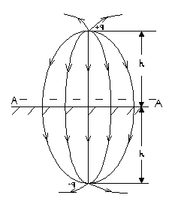
При расчете электрического поля бывает полезен вспомогательный прием, называемый методом зеркальных изображений зарядов. Он основан на следующем положении: если в электрическом поле заменить какую-либо эквипотенциальную поверхность проводником той же формы и создать на нем потенциал, равный потенциалу рассматриваемой эквипотенциальной поверхности, то электрическое поле не изменится.
Применим это положение к электрическому полю двух точечных зарядов +q и –q, расположенных на расстоянии 2h друг от друга. Рассматриваемое поле можно разделить плоскостью АА на две равные части. Эта плоскость будет эквипотенциальной поверхностью. Поэтому, если в АА находится неограниченная проводящая плоскость, что поле между этой плоскостью и зарядом +q не изменится и будет совпадать с полем двух точечных зарядов. Это позволяет учесть действие индуцированных зарядов на проводящей плоскости. Электрическое поле между точечным зарядом и бесконечно проводящей плоскостью совпадает с полем, создаваемым рассматриваемым зарядом и его зеркальным изображением в проводящей плоскости.
Электроемкость уединенного проводника
Различные по величине заряды распределяются на уединенном проводнике так, что отношение плотностей заряда в двух произвольных точках поверхности проводника при любой величине заряда будет одним и тем же. Увеличение в n раз заряда повлечет изменение напряженности электрического поля $\vec{E}$ в n раз; работа, по перемещению единичного заряда из бесконечности увеличится в n раз. Следовательно $ϕ\text{\sim }q$. Или:
$q=C⋅ϕ$,
где C – коэффициент пропорциональности, называемый электроемкостью.
$C=\frac{q}{ϕ}$ (43)
– электроемкость численно равна заряду, сообщение которого проводнику повышает его потенциал на единицу. За единицу емкости принимают 1Ф (1 фарада) – емкость такого проводника, потенциал которого изменяется на 1В при сообщение ему заряда в 1Кл.
Поскольку для уединенного шара радиуса R потенциал равен
$ϕ=\frac{q}{4{\text{πε}}_{0}R}$,
то следовательно электроемкость уединенного шара
$C=4{\text{πε}}_{0}R$ (44)
Электроемкость в 1Ф соответствует уединенному шару с R= 9·10⁹ м =1,5·10³ R_{Земли}.
Для измерения электроемкости используются дольные единицы:
1мФ (миллифарада) = 10⁻³ Ф; 1мкФ (микрофарада) =10⁻⁶ Ф;
1нФ (нанофарада) = 10⁻⁹ Ф; 1пФ (пикофарада) = 10⁻¹² Ф.
Конденсаторы
На практике существует потребность в устройствах, которые при небольшом относительно окружающих тел потенциале накапливали бы на себе («конденсировали») заметные по величине заряды. Такие устройства называют конденсаторами. Конденсаторы делают в виде двух проводников, помещенных близко друг к другу. Образующий конденсатор проводники называют их обкладками. Чтобы внешние тела не оказывали влияния на емкость конденсатора, обкладками придают такую форму и так располагают друг относительно друга, чтобы поле, создаваемое накапливаемыми на них зарядами, было сосредоточено внутри конденсатора. Этому удовлетворяют две пластинки, или два цилиндра, или две сферические поверхности, расположенные близко друг к другу (соответственно плоские, цилиндрические, сферические конденсаторы):
Ранее, используя терему Остроградского-Гаусса, были получены выражения, которые можно использовать для определения модуля напряженности электрического поля для вакуумного пространства между обкладками соответствующих конденсаторов:
$E_{\text{плоск}}=\frac{σ}{ε_{0}}$; $E_{\text{цилиндр}}=\frac{λ}{2{\text{πε}}_{0}r}$; $E_{\text{сферич}}=\frac{q}{4{\text{πε}}_{0}r^{2}}$.
За обкладками напряженность равна нулю.
Основной характеристикой конденсатора является его емкость, под которой понимают величину, пропорциональную заряду q и обратно пропорциональную напряженности между обкладками:
$C=\frac{q}{U}$; $U=\frac{q}{C}$, где $U=ϕ_{1}−ϕ_{2}=−{Δϕ}_{\text{12}}$.
Зарядом конденсатора q называется величина заряда одной из обкладок конденсатора. При этом под зарядом обкладок конденсатора нужно понимать только заряды, расположенные на внутренних, обращенных друг к другу поверхностях этих обкладок. Емкость конденсаторов измеряется, как и емкость уединенных проводников, в фарадах.
Величина емкости определяется геометрией конденсатора, а также свойствами среды, заполняющей пространство между конденсаторами. Найдем формулу для емкости плоского конденсатора, между обкладками которого находится вакуум.
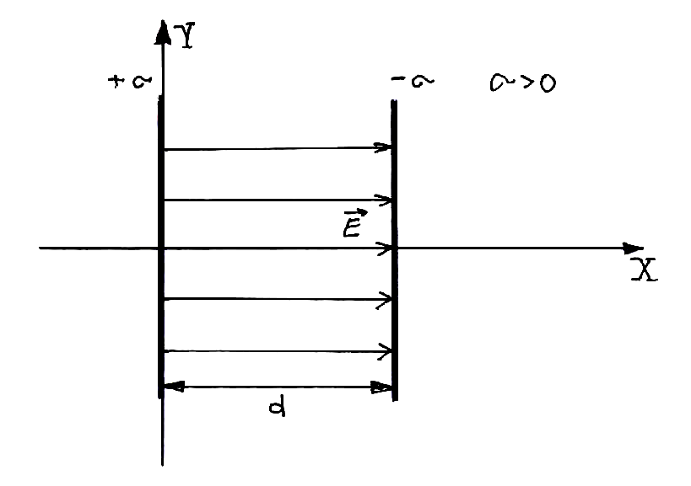
Напряженность между обкладками конденсатора:
$E=\frac{σ}{ε_{0}}=\frac{q}{ε_{0}S}$.
Напряжение на обкладках конденсатора:
$U=ϕ_{1}−ϕ_{2}=\int_{{\vec{r}}_{1}}^{{\vec{r}}_{2}}{\vec{E}d\vec{r}=\int_{x_{1}}^{x_{2}}{E_{x}}}\text{dx}=E_{x}\left(x_{2}−x_{1}\right)=\text{Ed}$.
Отсюда следует: $U=\frac{\text{qd}}{ε_{0}S}$; $C=\frac{q}{U}=\frac{ε_{0}S}{d}$ (45)
Если q < 0, то U < 0, C > 0. Электроемкость плоского конденсатора растет при сближении пластин и увеличении их площади. Результат получен при условии d << S^{1/2}. Видно, что единицы измерения $ε_{0}$ есть Ф/м.
Для цилиндрического конденсатора (r₁ и r₂ – радиусы внутренней и внешней обкладок конденсатора):
$$U=ϕ_{1}−ϕ_{2}=\int_{r_{1}}^{r_{2}}{\frac{λ}{2{\text{πε}}_{0}}}\frac{\text{dr}}{r}=\frac{λ}{2{\text{πε}}_{0}}\text{ln}\left(\frac{r_{2}}{r_{1}}\right)$$
Учитывая, что $λ=\frac{q}{h}$(здесь h – длина конденсатора), получим:
$С=\frac{q}{U}=\frac{\text{qh}2{\text{πε}}_{0}}{q\text{ln}\left(\frac{r_{2}}{r_{1}}\right)}$ $C=\frac{2{\text{πε}}_{0}h}{\text{ln}\left(\frac{r_{2}}{r_{1}}\right)}$ (46)
Для сферического конденсатора (r₁ и r₂ – радиусы внутренней и внешней обкладок):
$U=ϕ_{1}−ϕ_{2}=\int_{r_{2}}^{r_{1}}{\frac{q}{4{\text{πε}}_{0}}}\frac{\text{dr}}{r^{2}}=−\frac{q}{4{\text{πε}}_{0}}\left(\frac{1}{r_{2}}−\frac{1}{r_{1}}\right)=\frac{q}{4{\text{πε}}_{0}}\frac{r_{2}−r_{1}}{r_{2}r_{1}}$
С учетом, что $C=\frac{q}{U}$, получаем:
$C=\frac{4{\text{πε}}_{0}r_{1}r_{2}}{r_{2}−r_{1}}$ (47)
Конденсаторы можно объединять группами, причем все возможные комбинации сводятся к двум основным:
1. При параллельном соединении по одной обкладке конденсаторов соединяют вместе и к двум общим концам подключают источник постоянного напряжения:
Тогда напряжение между обкладками различных конденсаторов одинаково:
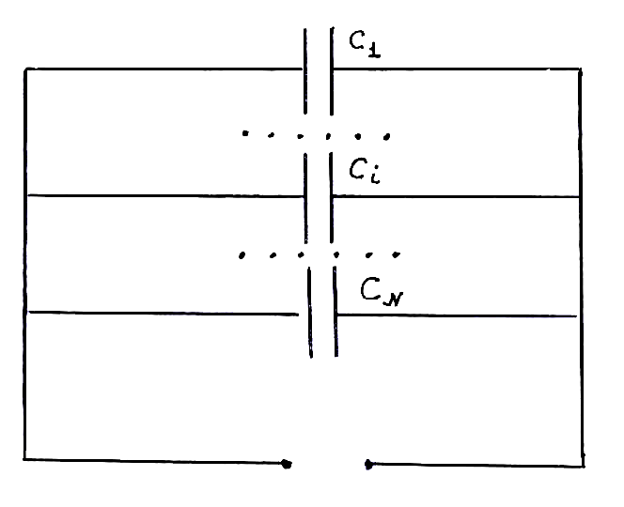
$C=\frac{q_{i}}{C_{i}}$; => $q_{i}=C_{i}U$.
Суммарный заряд:
$q=\sum_{i=1}^{N}{q_{i}}=U\sum_{i=1}^{N}{C_{i}}$(здесь N – число конденсаторов в батарее).
Поэтому емкость батареи $\left(C=\frac{q}{U}\right)$:
$C=\sum_{i=1}^{N}{C_{i}}$ (48)
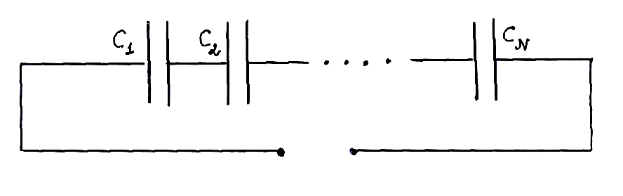
2) При последовательном соединении к источнику присоединяют по одной обкладке конденсаторов, остальные обкладки соединяют попарно:
Все конденсаторы получают одинаковый заряд, но неодинаковые напряжения:
$U_{i}=\frac{q}{C_{i}}$; => $U=\sum_{i=1}^{N}{U_{i}}=q\sum_{i=1}^{N}{\frac{1}{C_{i}}}$(здесь N – число конденсаторов в батарее).
Поэтому величина, обратная емкости батареи $\left(\frac{1}{C}=\frac{U}{q}\right)$:
$\frac{1}{C}=\sum_{i=1}^{N}{\frac{1}{C_{i}}}$ (49)
Энергия электростатического поля
Ранее получена формула для работы сил электростатического поля, создаваемого точечным зарядом по перемещению заряда . Тогда работы сил электростатического поля, создаваемого точечным зарядом по перемещению заряда в диэлектрической среде будет определятся уравнением:
$$A_{\text{12}}=\frac{{\text{qq}}^{}}{4{\text{πε}}_{0}ε}\int_{r_{1}}^{r_{2}}{\frac{\text{dr}}{r^{2}}}=\frac{{\text{qq}}^{}}{4{\text{πε}}_{0}ε}\left(\frac{1}{r_{1}}−\frac{1}{r_{2}}\right)$$
Работа сил консервативного (потенциального) поля могла быть представлена как убыль потенциальной энергии:
Из сопоставления:
,
выбирается из условия $W_{{p|}_{r→∞}}⇒0$. Отсюда const = 0.
Потенциальная энергия заряда в поле точечного заряда:
Ясно, что
или .
Найдем энергию системы точечных зарядов. Если три точечных заряда:
Для системы n точечных зарядов:
или:
$W_{p}=\frac{1}{2}\sum_{i=1}^{n}{q_{i}}\sum_{\begin{matrix}k=1 \\ i≠k\end{matrix}}^{n}{\frac{q_{k}}{4{\text{πε}}_{0}{εr}_{\text{ik}}}}=\frac{1}{2}\sum_{i=1}^{n}{q_{i}}ϕ_{i}$,
– потенциал, создаваемый всеми зарядами , кроме , в той точке, где помещается заряд :
Заряд , находящийся на проводнике, можно рассматривать как систему точечных зарядов. Однако потенциал поверхности проводника постоянен:
;
Энергия заряженного проводника
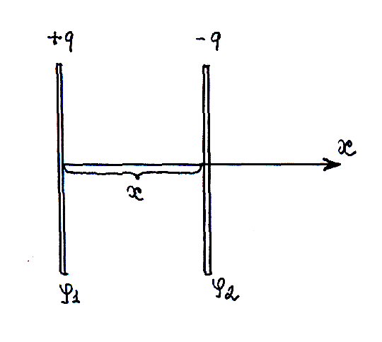
Определим энергию заряженного конденсатора через величины, характеризующие электрическое поле.
Для плоского конденсатора:
;
;
– плотность энергии.
В изотропном диэлектрике и совпадают по направлению: .
Первое слагаемое: плотность энергии поля в вакууме.
Второе: энергия, затрачиваемая на поляризацию диэлектрика, так как
;
.
Энергия поля в объеме V: .

